二年级上册数学第四单元提优夺冠密卷B
（时间：60分钟 满分：100分）
题号 | 一 | 二 | 三 | 四 | 五 | 六 | 七 | 八 | 总分
得分
一、直接写出得数。(计20分)
16÷4= 8÷2= 3×5= 25+5= 18÷3=
6+6= 20-4= 5+3= 25÷5= 12÷4=
18+3= 4×6= 20÷5= 12+3= 12÷2=
15÷3= 3×4= 2×6= 24-6= 5×5=
二、认真填一填。(计22分)
1.在○里填上“+”“-”“×”或“÷”。
4○4=16 5○5=2○5 4○3=2○6
18○6=3 3○3=12○2 6○1=25○5
2. 15个苹果，平均分给爸爸、妈妈和小明，每人分得( )个;如果也要分给爷爷、奶奶，这样平均每人分得( )个。
3.在○里填上“>”“<”或“=”。
3×3○15÷3 6÷6○1÷1 5+3○5-3
15÷5○15÷3 3+4○3×4 16÷4○16-4
4.下面这些萝卜最少拿走( )个后，正好可以平均分给5只小兔，每只小兔可以分得( )个萝卜。
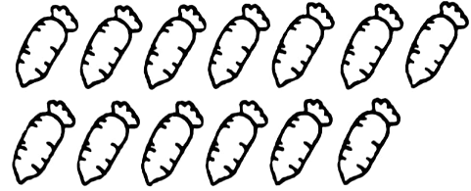

5. (1)一本书共30页，娟娟每天看6页,林林每天看5页，看完这本书( )用的时间少。
(2)丁丁和亚亚看同样的一本书，亚亚8天看完，丁丁6天看完，( )每天看的页数多-些。
三、把正确答案的序号填在括号里。(计8分)
1.下面是平均分的是( )。
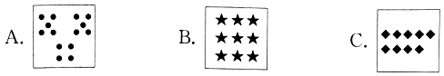

2.一条小船最多可以坐2人，一个旅游团有12人，至少需要（ )条小船。
A.6 B.2 C.12
3.表示12里面有几个3的算式是( )。
A.12÷4=3 B.12÷3=4 C.3×4=12
4. 1人吃1个苹果需要2分钟，照这样的速度,6人同时吃6个苹果，一共需要( )分钟。
A.6 B.12 C.2
四、看图填空并列式计算。(计22 分)
1.根据图中信息解决问题。(计8分)


(1)一共有( )根胡萝卜,每( )根一份，分成了( )份。
口÷□=口
(2)一共有( )根胡萝卜,平均分成( )份 ,每份有( )根。
口÷□=□
2.根据图中信息解决问题。(计6分)


(1)如果摆成独立的 ，可以摆( )个。
口+口=口
(2)如果摆成独立的△，可以摆( )个。
口÷口=口
(3)如果摆成独立的□,可以摆( )个。
口÷口=口

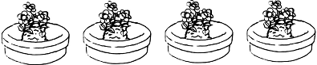
3.根据图中信息解决问题。(计8分)

(1) ( )棵花,每个花盆种( )棵,种了( ) 盆。
口÷口=口
(2)( )棵花，平均种在( )个花盆里,每个花盆种( )棵。
□÷口=□
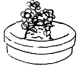
五、联系生活，解决问题。(计28 分)
1.根据图中信息解决问题。(计6分)
(1) 每个花盆里栽3棵花,18棵花可以栽几盆?
□○□=□（ ）
(2) 6个花盆共栽18棵花，平均每个花盆栽多少棵?
□○□=□（ ）

2.张老师把20本课外书平均分给琪琪和她的4个同学.每人可以分得多少本课外书? (计5分)

3.根据图中信息解决问题。(计6分)
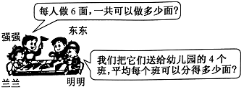

4.一根绳子长18米，做3根跳绳用去9米，还剩多少米?平均每根跳绳长多少米? (计6 分)

5.把一根30米长的绳子剪成相同的几段，一共剪了5次，每段长多少米? (计5分)

附加题。(计5分)
小明有一些火柴棒，比20根多，比30根少,摆了几个六边形后还剩2根火柴棒。小明摆了几个六边形?一共有多少根火柴棒?

二年级上册数学第四单元提优夺冠密卷B
（参考答案）
一、4 4 15 30 6 12 16 8 5 3 21 24 4 15 6 5 12 12 18 25
二、1.× + × × × ÷ + ÷ - ÷
2.5 3
3.> = > < < <
4.3 2
5.（1）娟娟 （2）丁丁
三、1.B 2.A 3.B 4.C
四、1.（1）12 3 4 12÷3=4 （2）12 4 3 12÷4=3
2.（1）2 12÷6=2 （2）4 12÷3=4 （3）3 12÷4=3
3.（1）12 3 4 12÷3=4 （2）12 4 3 12÷4=3
五、1.（1）18÷3=6盆 （2）18÷6=3棵
2.4+1=5人 20÷5=4本
3.一共：6×4=24面
4.18-9=9米 9÷3=3米
5.5+1=6段 30÷6=5米
附加题：24÷6=4个 24+2=26根

